**LAPORAN PRAKTIKUM**

**STRUKTUR DATA**

**“ TUGAS QUEUE“**



|  |  |  |
| --- | --- | --- |
| Nama | : | Padang Perwira Yudha (17.12.0349) |
| Kelas | : | SI-06 |
| Dosen | : | Ikmah, M.Kom. |

**S1 – SISTEM INFORMASI**

**UNIVERSITAS AMIKOM YOGYAKARTA**

**2018**

**TAMPILAN PROGRAM**

**Isi Antrean :**

**Mencari Elemen :**

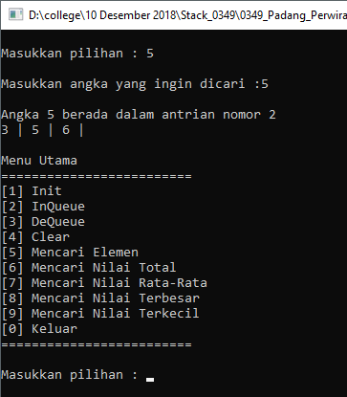

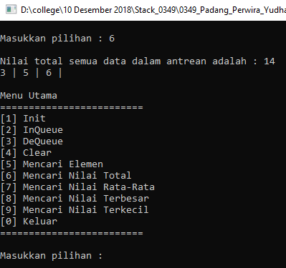**Mencari Nilai Total :**

**Mencari Nilai Rata-Rata :**

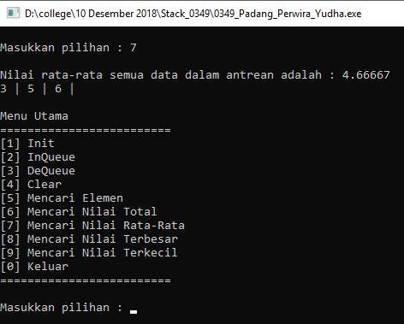

**Mencari Nilai Terbesar :**

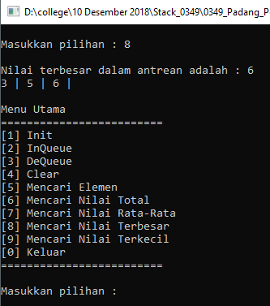

**Mencari Nilai Terkecil :**

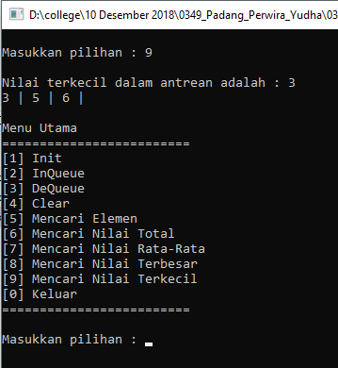

**SKRIP**

#include <stdio.h>

#include <iostream>

#include <conio.h>

#define MAX 5

using namespace std;

struct queue{

int data[MAX];

int awal,akhir;

};

struct queue antrean;

void init(){

antrean.awal=-1;

antrean.akhir=-1;

}

bool full(){

if(antrean.akhir==MAX){

return true;

}

else{

return false;

}

}

bool empty(){

if(antrean.akhir==-1){

return true;

}

else{

return false;

}

}

void tampilData(){

int i;

if(!empty()){

for(i=antrean.awal;i<antrean.akhir;i++){

cout<<antrean.data[i]<<" | ";

}

}

cout<<"\n";

}

void inQueue(){

tampilData();

int elemen;

if(!full()){

cout<<"Data yang akan dimasukkan :";

cin>>elemen;

cout<<endl;

cout<<"Data berhasil ditambahkan\n";

antrean.data[antrean.akhir]=elemen;

antrean.akhir++;

}

else{

cout<<"Queue penuh\n";

}

getchar();

}

void deQueue(){

int i;

tampilData();

if(!empty()){

cout<<"\nMengambil data \" "<<antrean.data[antrean.awal]<<" \" ..."<<endl;

for(i=antrean.awal;i<antrean.akhir;i++){

antrean.data[i]=antrean.data[i+1];

}

antrean.akhir--;

}

else{

cout<<"Antrean kosong";

}

getchar();

}

void clear(){

antrean.awal=-1;

antrean.akhir=-1;

}

//// FUNGSI TAMBAHAN /////

void mencariElemen(){

if(!empty()){

int inputKueri;

cout<<"\nMasukkan angka yang ingin dicari :";cin>>inputKueri;

for(int i=antrean.awal;i<antrean.akhir;i++){

if(antrean.data[i]==inputKueri){

cout<<"\nAngka "<<antrean.data[i]<<" berada dalam antrian nomor "<<i+2;

cout<<endl;

}

}

}

else{

cout<<"Antrean kosong";

}

}

void mencariNilaiTotal(){

if(!empty()){

int total=0;

for(int i=antrean.awal;i<antrean.akhir;i++){

total+=antrean.data[i];

}

cout<<"\nNilai total semua data dalam antrean adalah : "<<total;

cout<<endl;

}

else{

cout<<"Antrean kosong";

}

}

void mencariNilaiRataRata(){

if(!empty()){

float ratarata;

float total=0;

float a;

for(int i=antrean.awal;i<antrean.akhir;i++){

total+=antrean.data[i];

}

a=antrean.akhir+1;

ratarata=total/a;

cout<<"\nNilai rata-rata semua data dalam antrean adalah : "<<ratarata;

cout<<endl;

}

else{

cout<<"Antrean kosong";

}

}

void mencariNilaiTerbesar(){

if(!empty()){

int max=0;

for(int i=antrean.awal;i<antrean.akhir;i++){

if(antrean.data[i]>max){

max=antrean.data[i];

}

}

cout<<"\nNilai terbesar dalam antrean adalah : "<<max;

cout<<endl;

}

else{

cout<<"Antrean kosong";

}

}

void mencariNilaiTerkecil(){

if(!empty()){

int min=antrean.data[0];

for(int i=antrean.awal;i<antrean.akhir;i++){

if(antrean.data[i]<min){

min=antrean.data[i];

}

}

cout<<"\nNilai terkecil dalam antrean adalah : "<<min;

cout<<endl;

}

else{

cout<<"Antrean kosong";

}

}

int main(){

int pilihan,elemen;

init();

do{

tampilData();

cout<<"\nMenu Utama\n";

cout<<"=========================\n";

cout<<"[1] Init \n[2] InQueue \n[3] DeQueue \n[4] Clear \n[5] Mencari Elemen \n[6] Mencari Nilai Total\n[7] Mencari Nilai Rata-Rata\n[8] Mencari Nilai Terbesar\n[9] Mencari Nilai Terkecil \n[0] Keluar \n";

cout<<"=========================\n";

cout<<"\nMasukkan pilihan : ";cin>>pilihan;

switch(pilihan){

case 1: init(); break;

case 2: inQueue(); break;

case 3: deQueue(); break;

case 4: clear(); break;

case 5: mencariElemen(); break;

case 6: mencariNilaiTotal(); break;

case 7: mencariNilaiRataRata(); break;

case 8: mencariNilaiTerbesar(); break;

case 9: mencariNilaiTerkecil(); break;

}

}

while(pilihan!=0);

return 0;

}